产权交易
电子竞价操作手册

目录
一、 系统前期准备 1
1.1、 驱动安装说明 2
1.1.1、 安装驱动程序 3
1.4、 浏览器配置 4
1.4.1、 Internet选项 5
1.4.2、 关闭拦截工具 6
二、 产权交易电子竞价系统 7
2.1、 登录系统 8
2.2、 竞价人 9
2.2.1、 网上报名 10
2.2.1、 保证金递交........................................................................................................11
2.2.2、 竞价标的 12
2.2.3、 历史标的 13

修订记录
版本 | 修改日期 | 修改内容 | 修改人 | 备注
7.0.1 | 2019-10-10 |  | 创作平

系统前期准备

安装驱动程序
1、点击http://ggzy.jlbc.gov.cn:8090/TPBidder 进入网站交易主体登录页面下载驱动
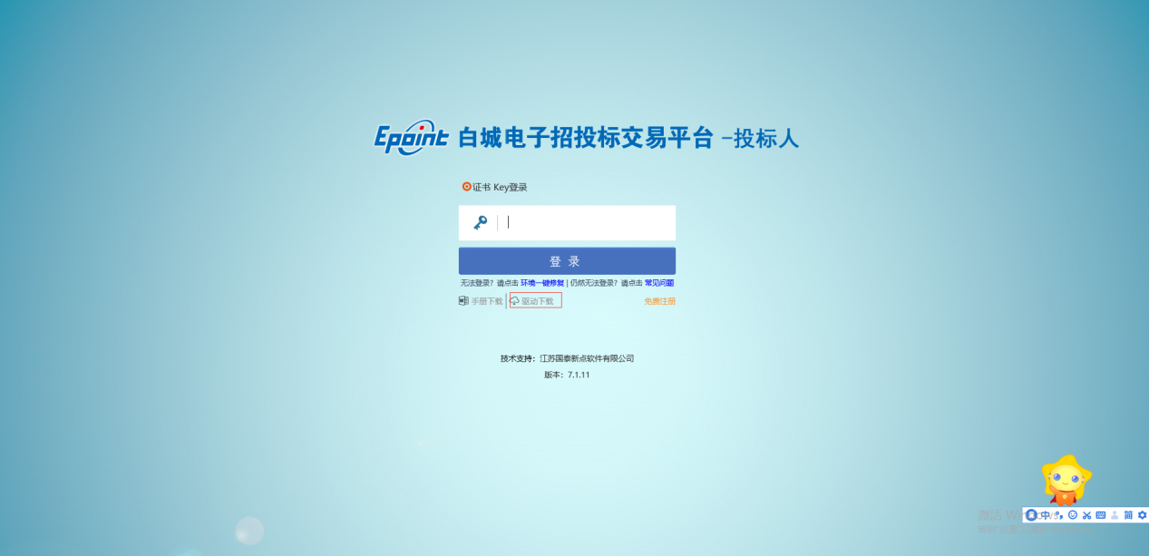

2、下载安装“CA互联互通(吉林省版)”驱动程序，1.5版本
，进入安装页面。
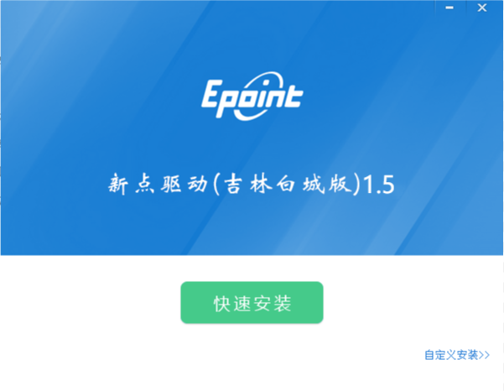
2、选择立即安装后，如下图：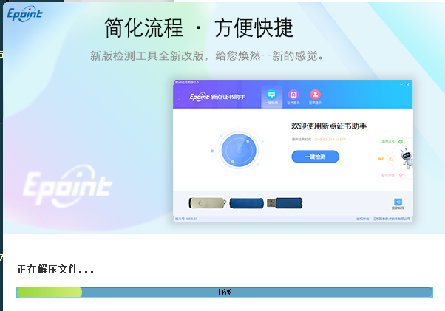
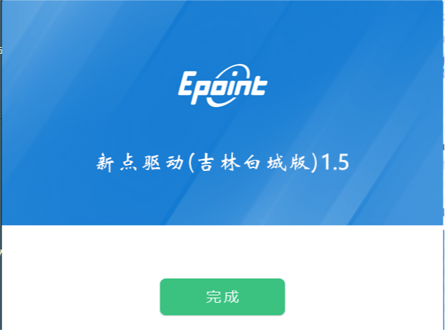点击完成即可

浏览器配置

Internet选项
为了让系统插件能够正常工作，请按照以下步骤进行浏览器的配置，推荐使用IE8.0以上版本。
- 打开浏览器，在“工具”菜单→“Internet选项”，如下图：
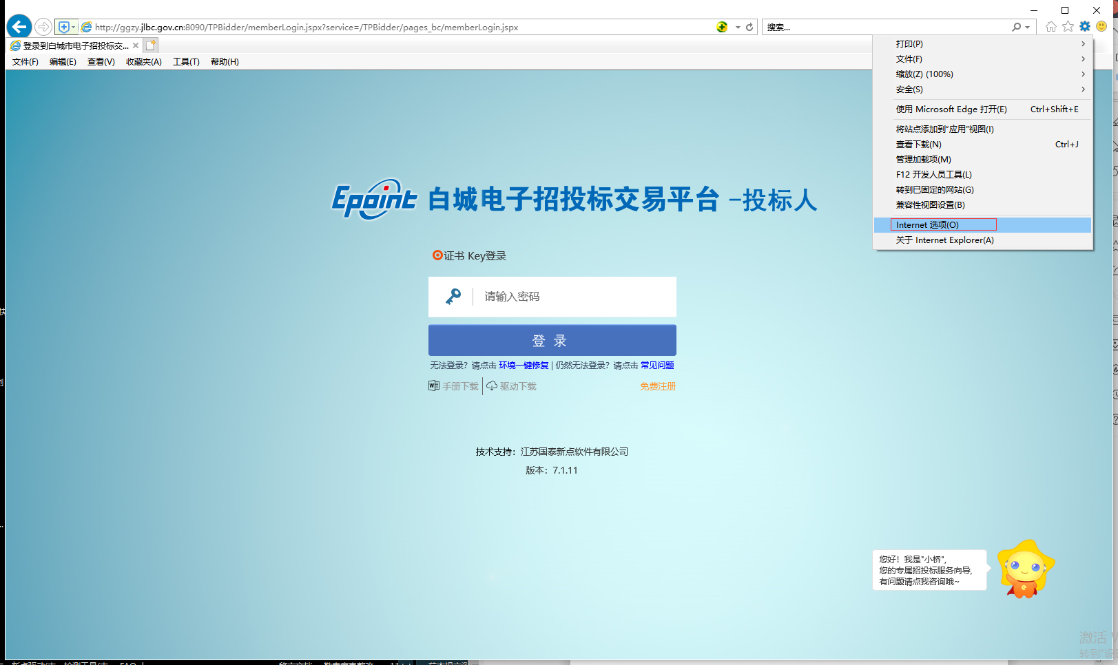

2、弹出对话框之后，请选择“安全”选项卡，具体的界面，如下图：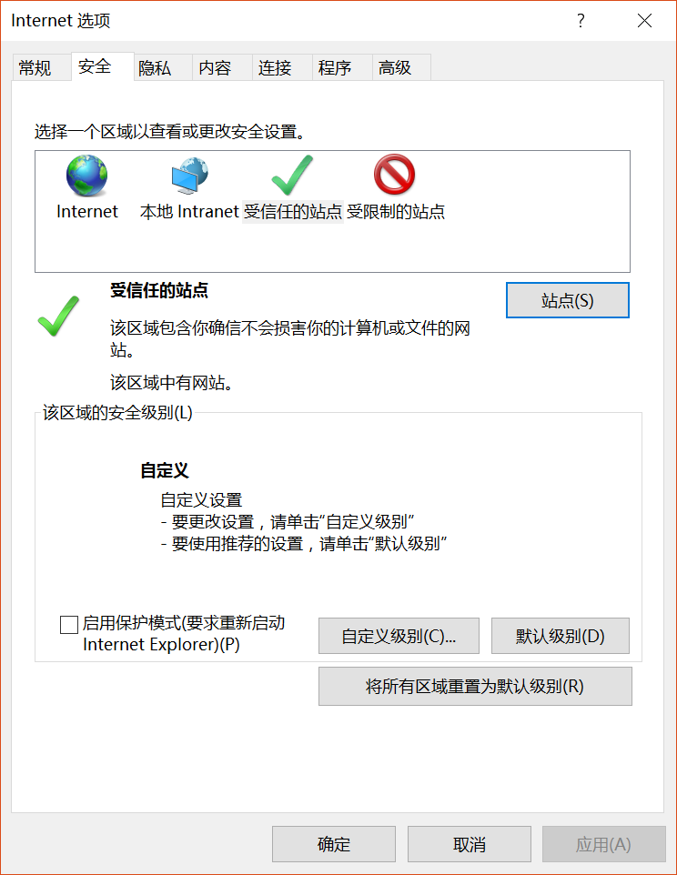
3、点击绿色的“受信任的站点”的图片，如下图：
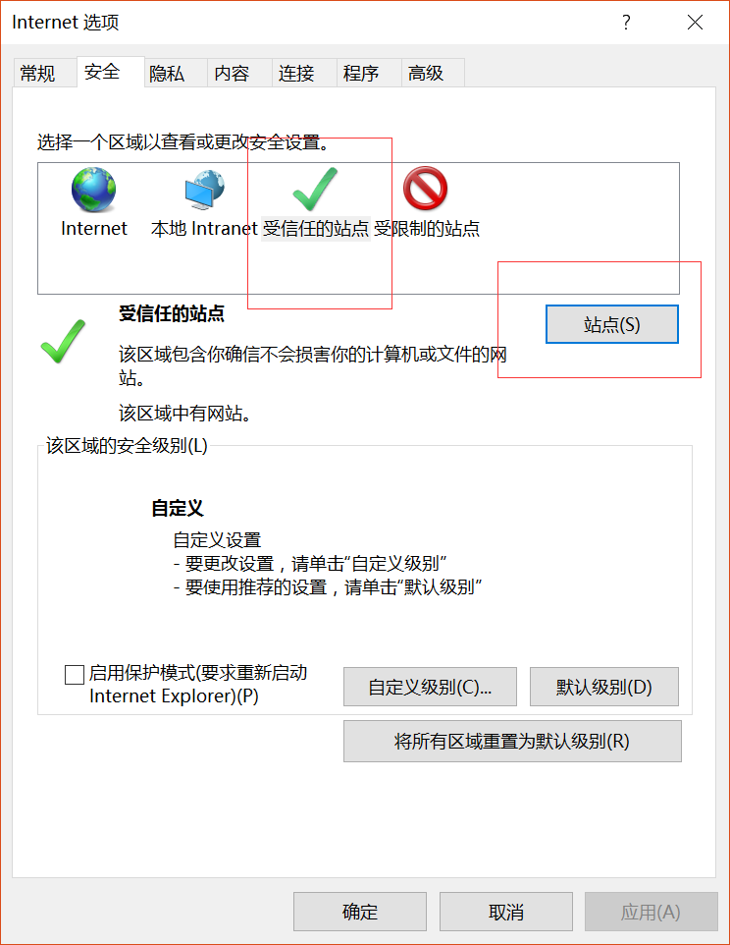

、点击“站点”按钮，出现如下对话框，如下图：
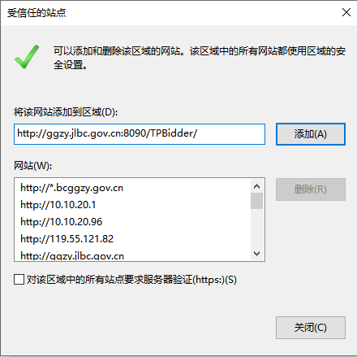
输入系统服务器的IP地址，格式例如：http://www.qqhrggzy.cn/，然后点击“添加”按钮完成添加，再按“关闭”按钮退出。
5、设置自定义安全级别，开放Activex的访问权限，如下图：
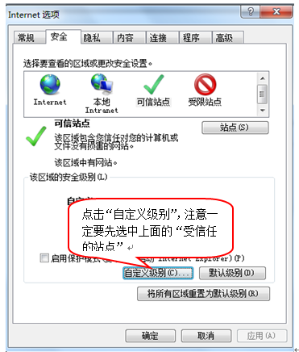
会出现一个窗口，把其中的Activex控件和插件的设置全部改为启用，如下图：
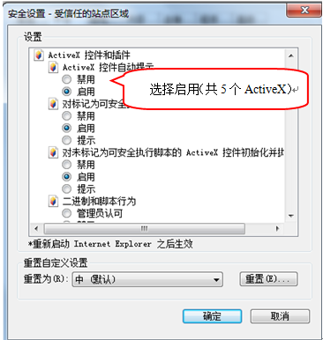
文件下载设置，开放文件下载的权限：设置为启用，如下图：
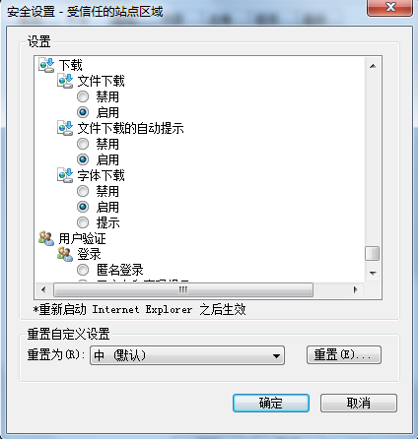

关闭拦截工具
上述操作完成后，如果系统中某些功能仍不能使用，请将在自定义级别中的拦截工具关闭再试用，如下图：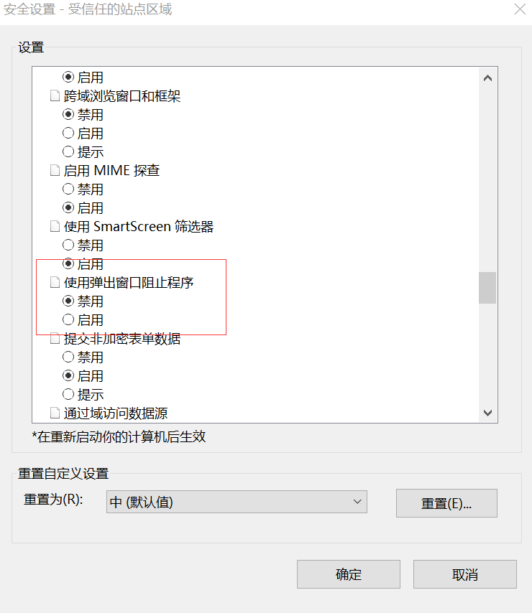

产权交易电子竞价系统

登录系统
前提条件：无
基本功能：登录竞价系统
操作步骤：
- 打开系统首页，如下图：
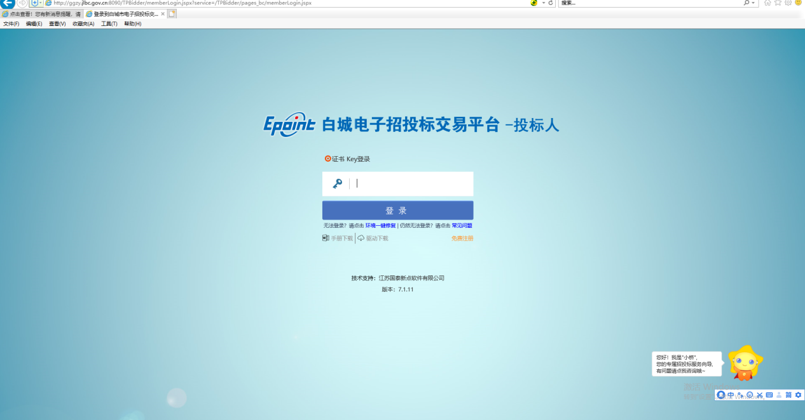

网上报名
前提条件：无
基本功能：查看网上报名
操作步骤：
- 点击“网上报名”，显示网上报名，如下图
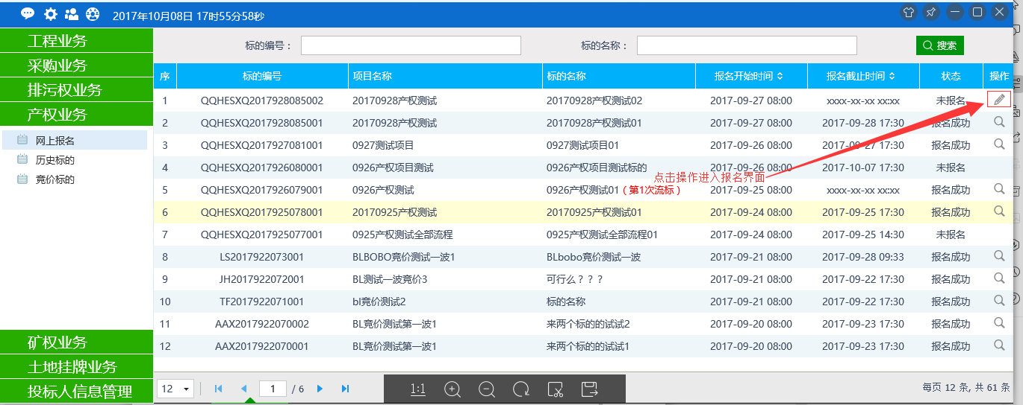

点击你要报名的项目名称，点击项目名称后方，操作按钮进入报名。
按照下图进行实际情况选择：
一、1、进入后显示总则，点击同意按钮进入下一步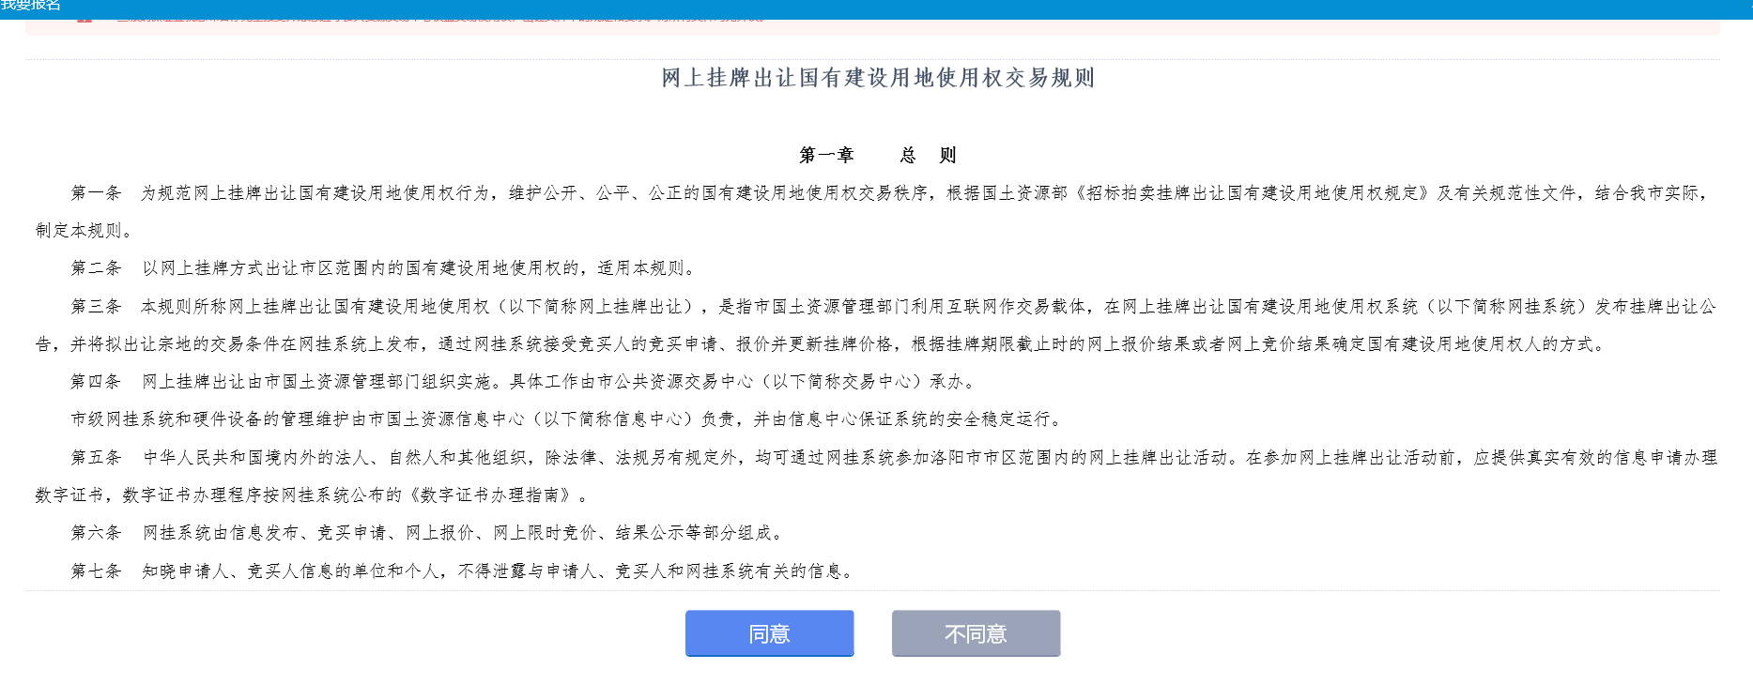
2、点击单独申请，下一步
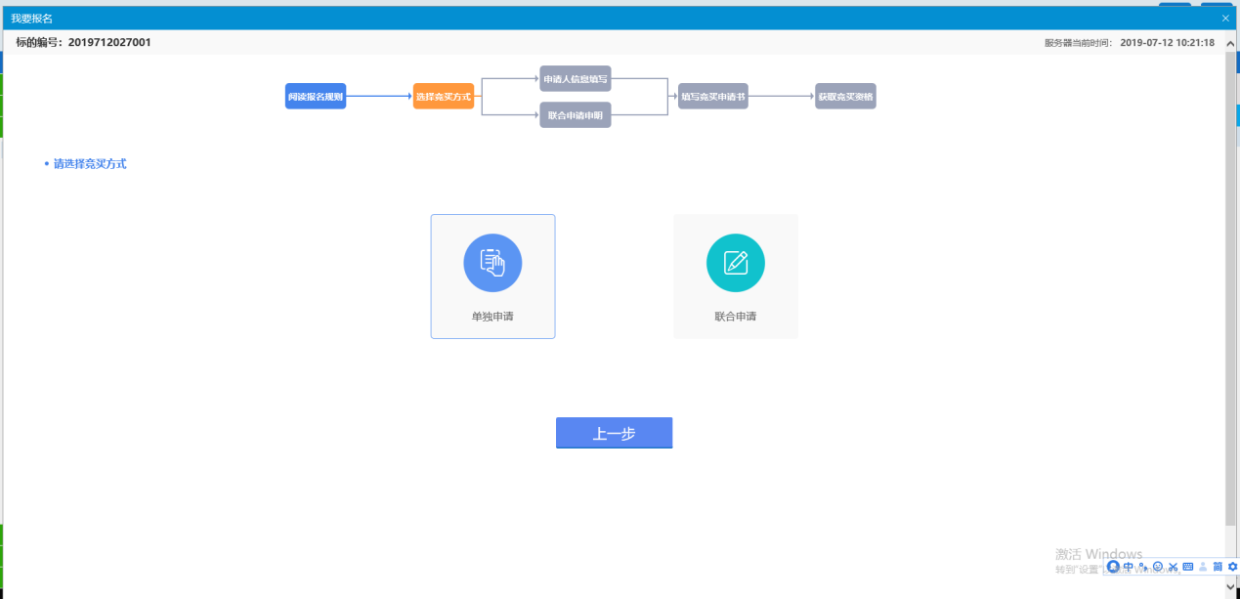

3、填写公司地址然后下一步
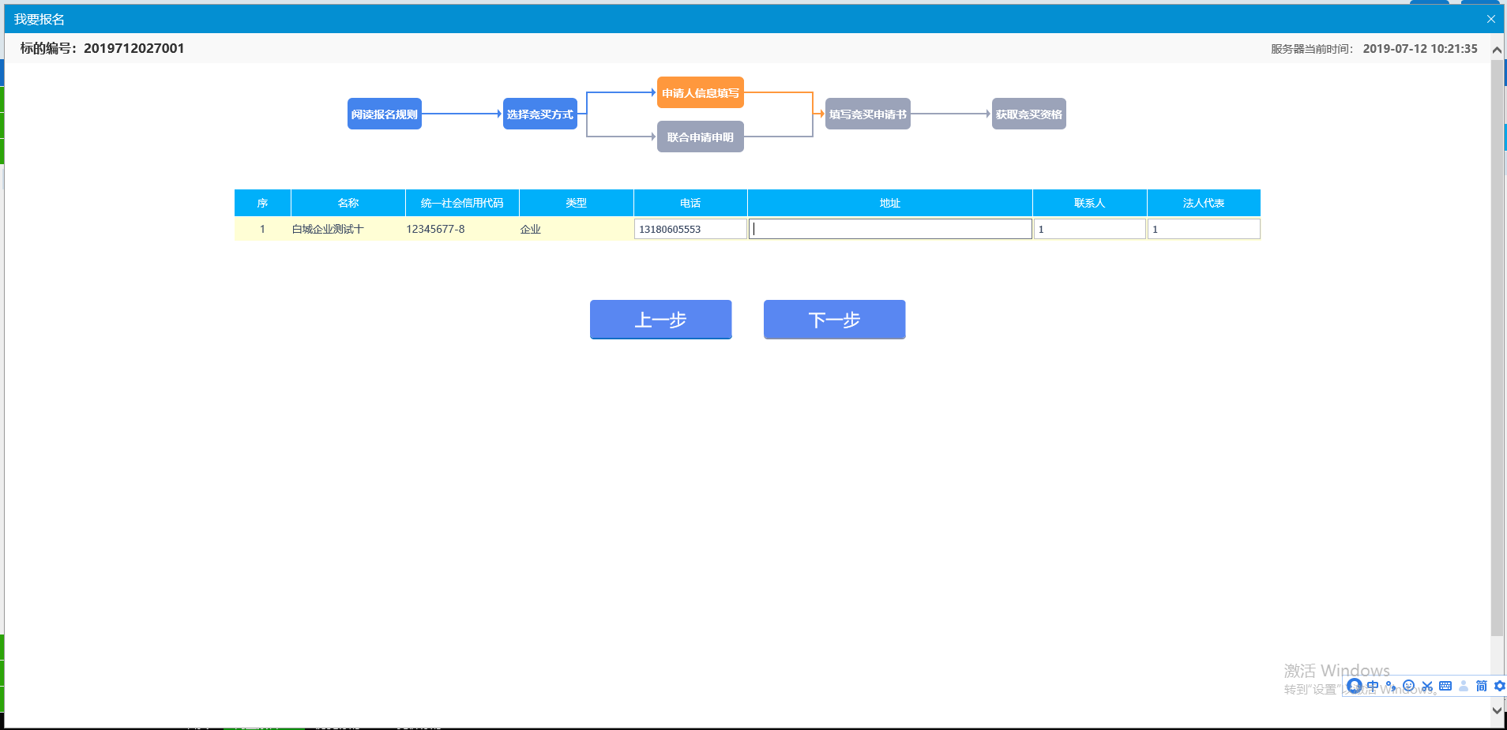
4、上传相应附件然后进入上传界面
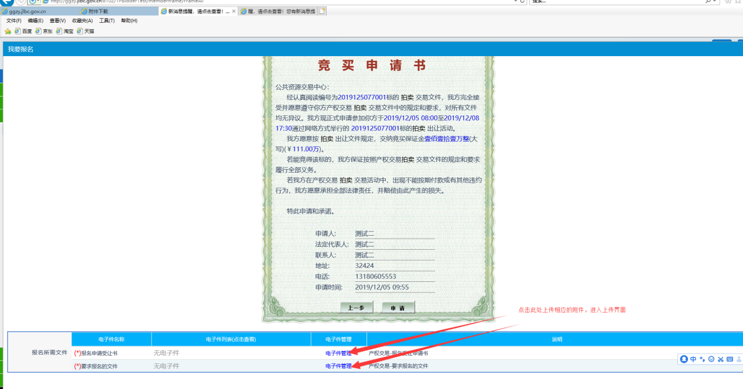

5、进入上传附件页面进行上传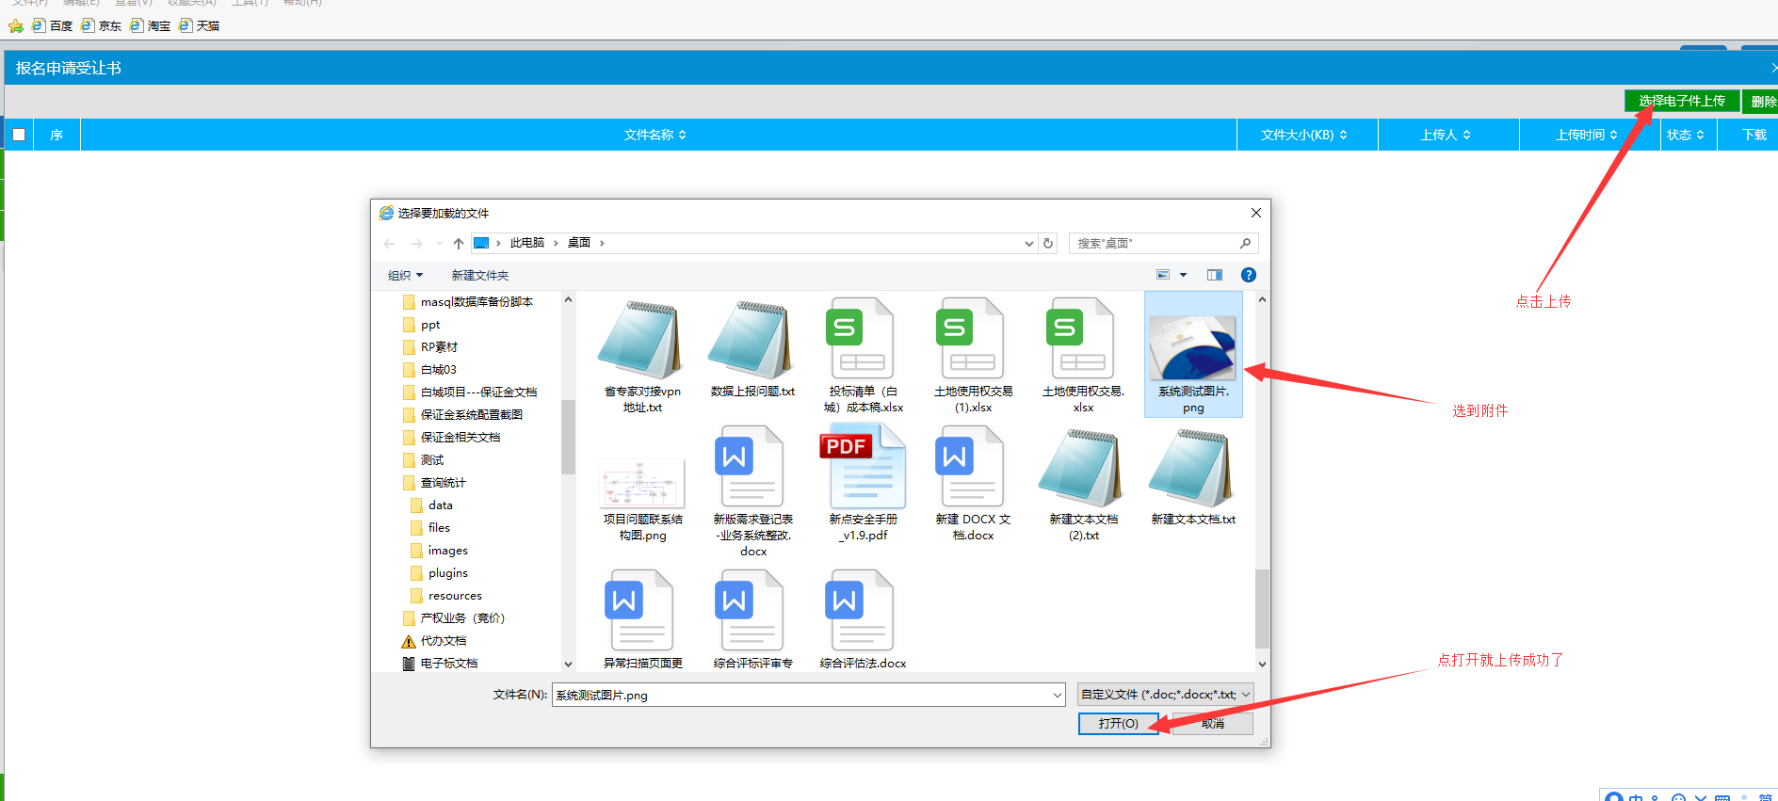
6、下方红圈是正确上传的附件点击x关掉页面
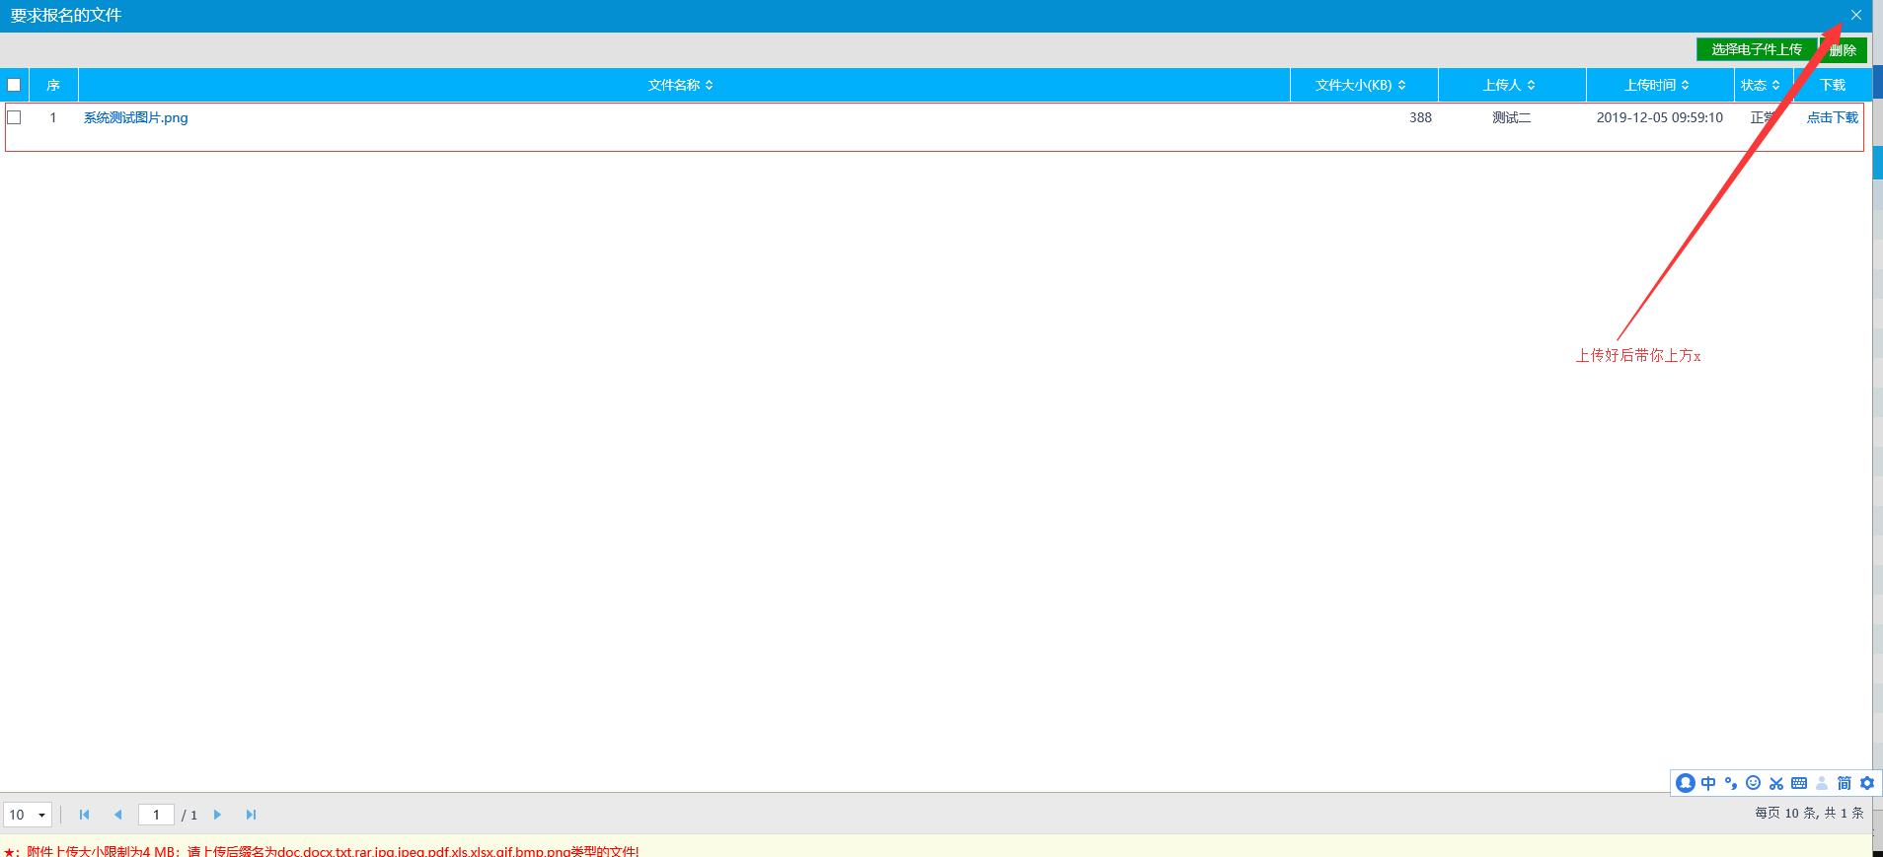
7、点击申请进行下一步
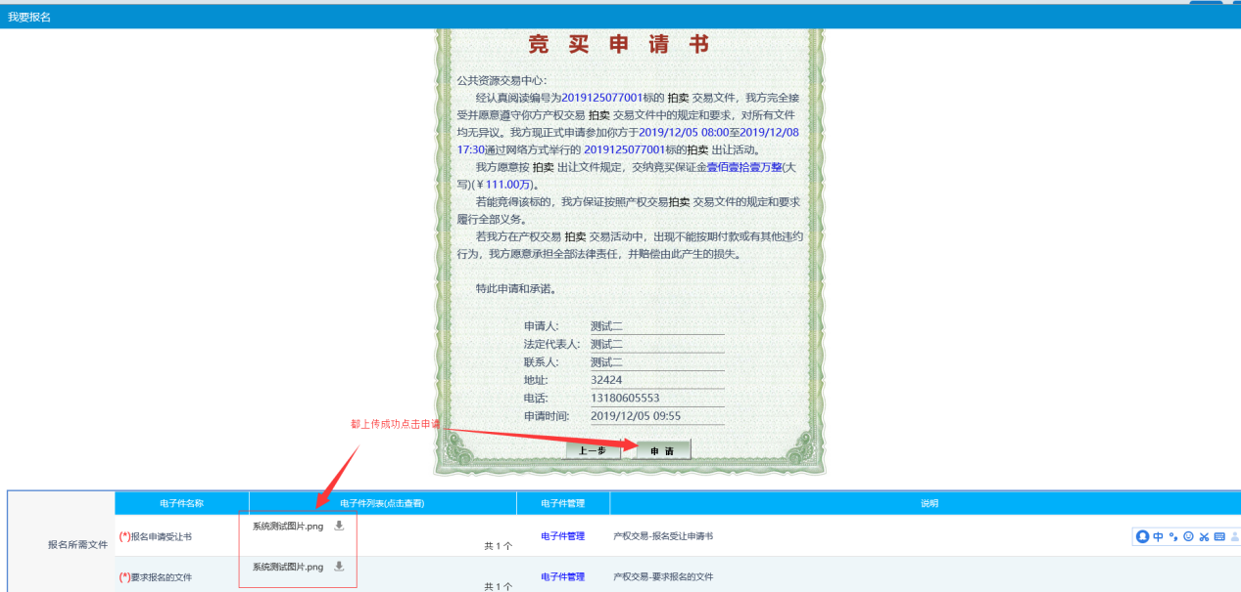

8、报名成功进行下一步保证金凭证线上递交申请
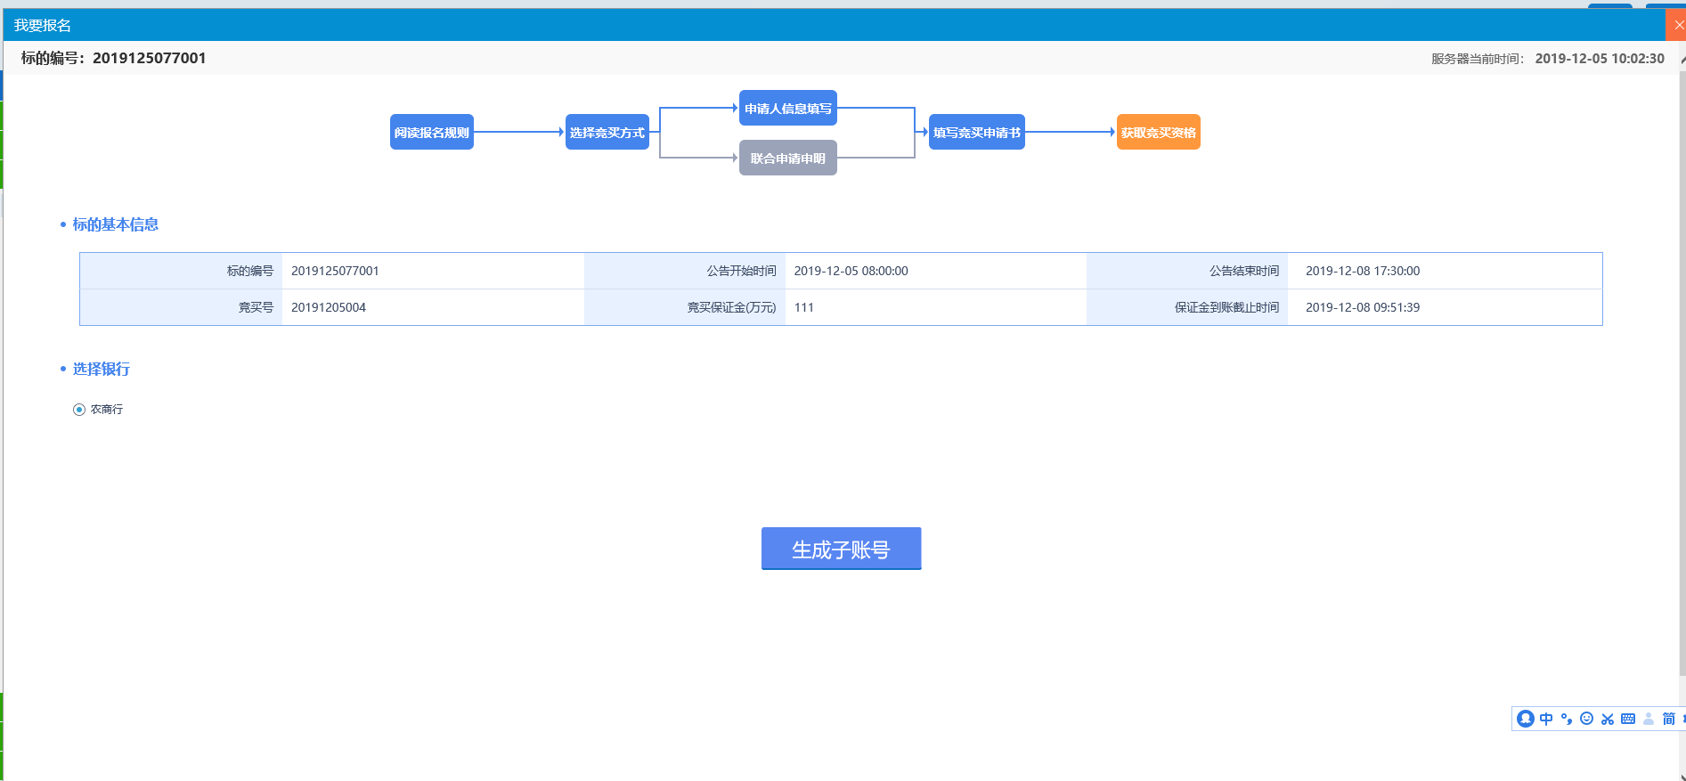
- 保证金凭证线上递交流程
1、
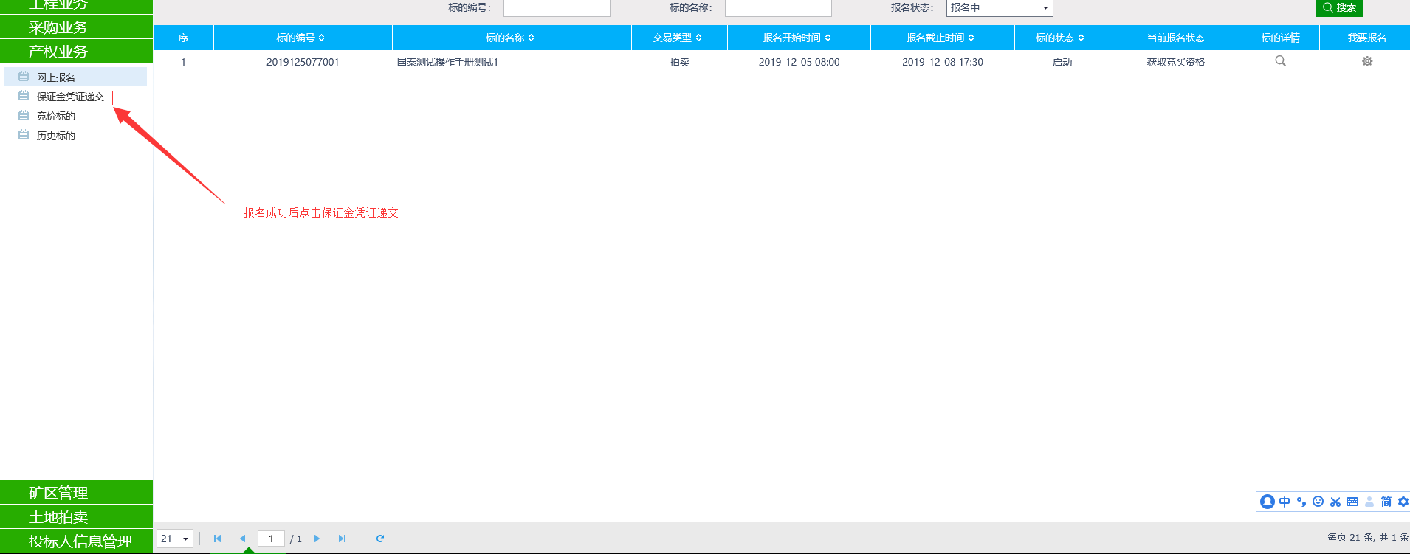
2点击新增按钮进入上传保证金凭证界面
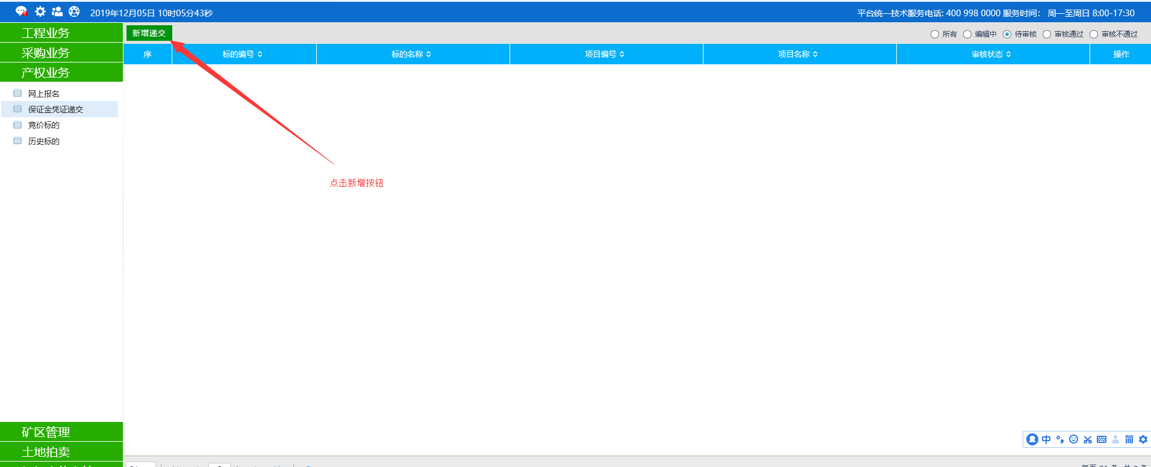
3、选择项目确认
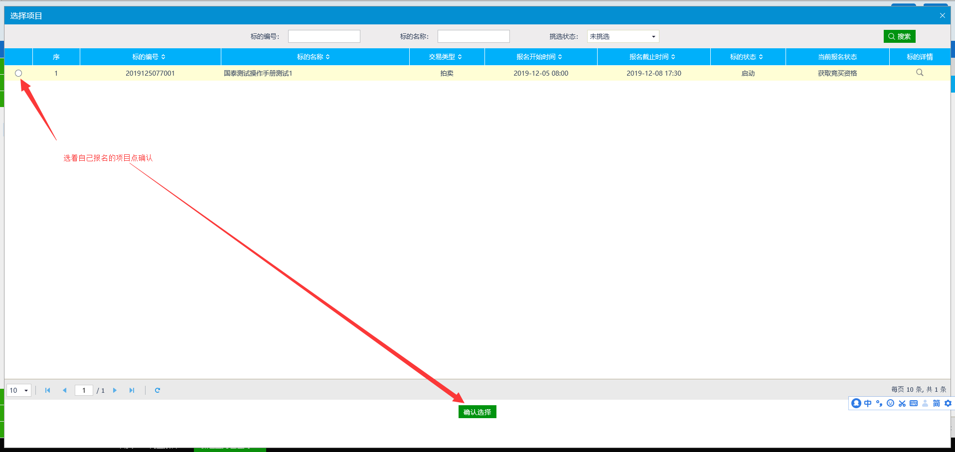
4、进入界面上传附件
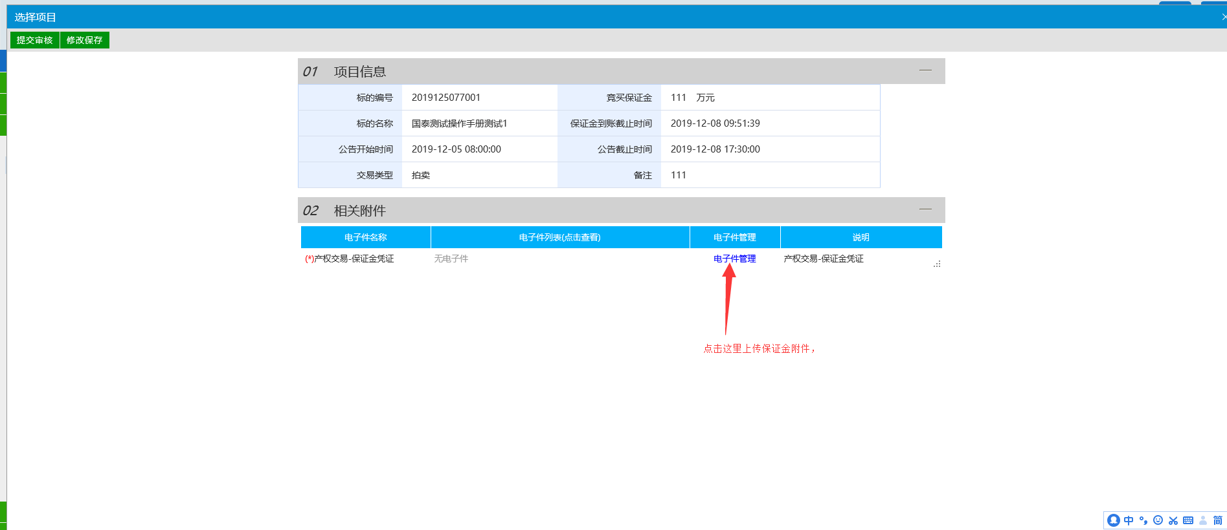
5、然后上传
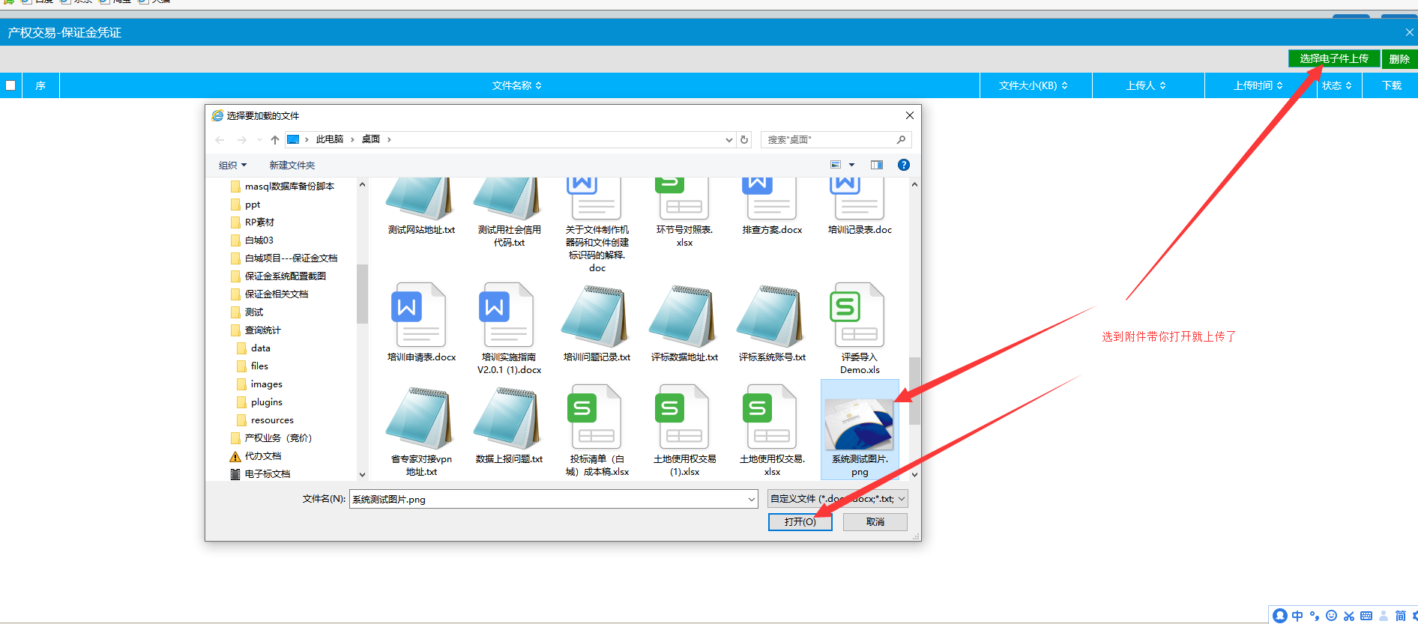
6、
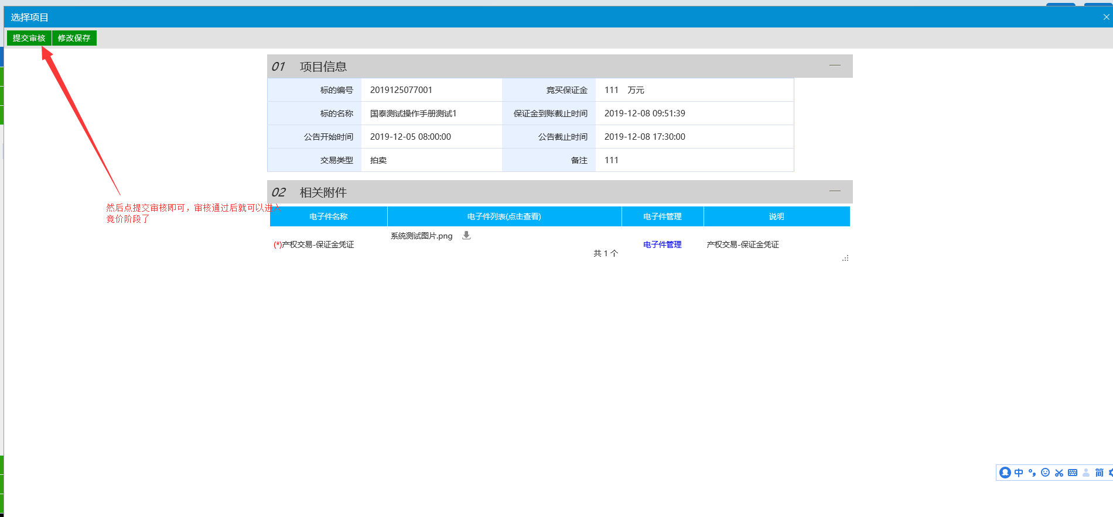

竞价标的
前提条件：无
基本功能：对标的进行竞价
操作步骤：
1、点击“竞价标的”，显示参与竞价的标的，如下图：
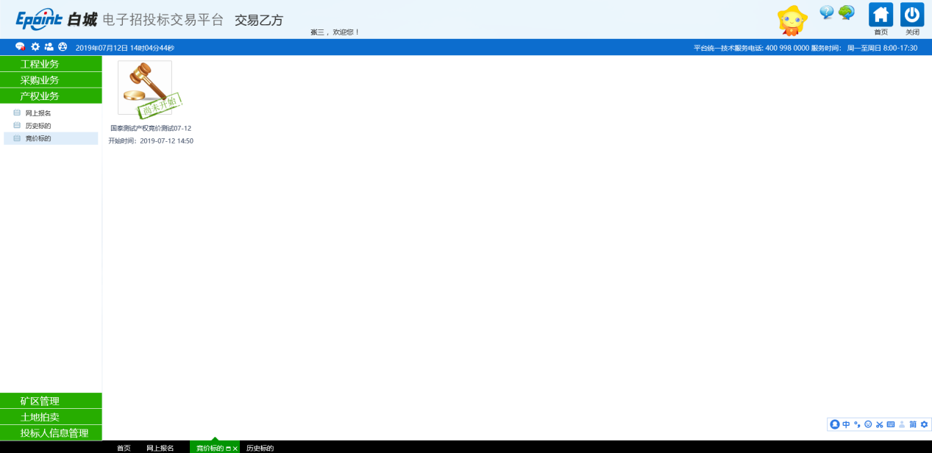
注：如果未到竞价开始时间，会显示“尚未开始”，点击该标的也会提示“还未到开始时间”。
2、点击正在竞价的标的，弹出电子竞价风险告知及接受确认书页面，如下图：
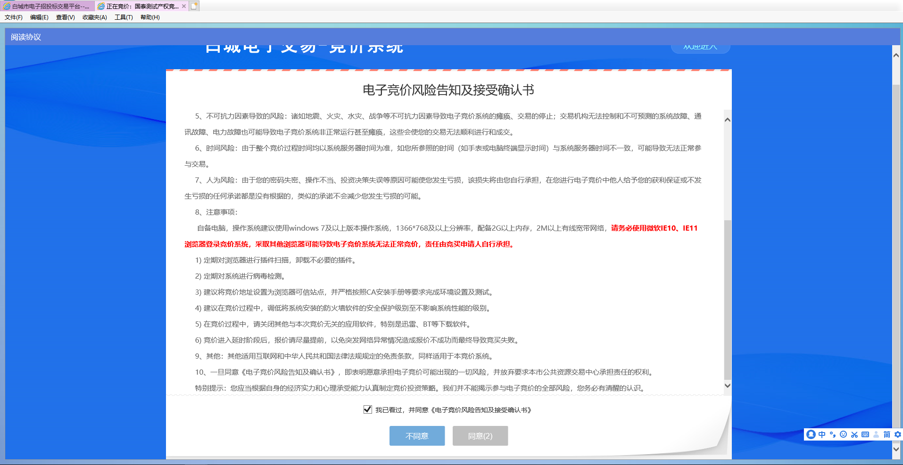
3、点击“同意”按钮，进入竞价页面，如下图：
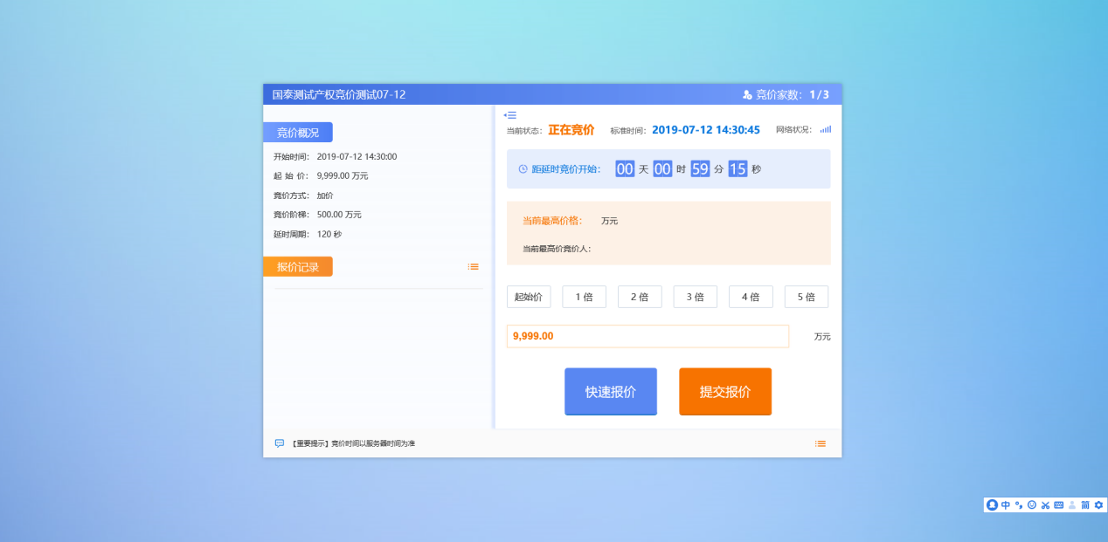
4、选择“竞价阶梯倍数”，点击“发送报价”按钮，会弹出询问对话框，如下图：
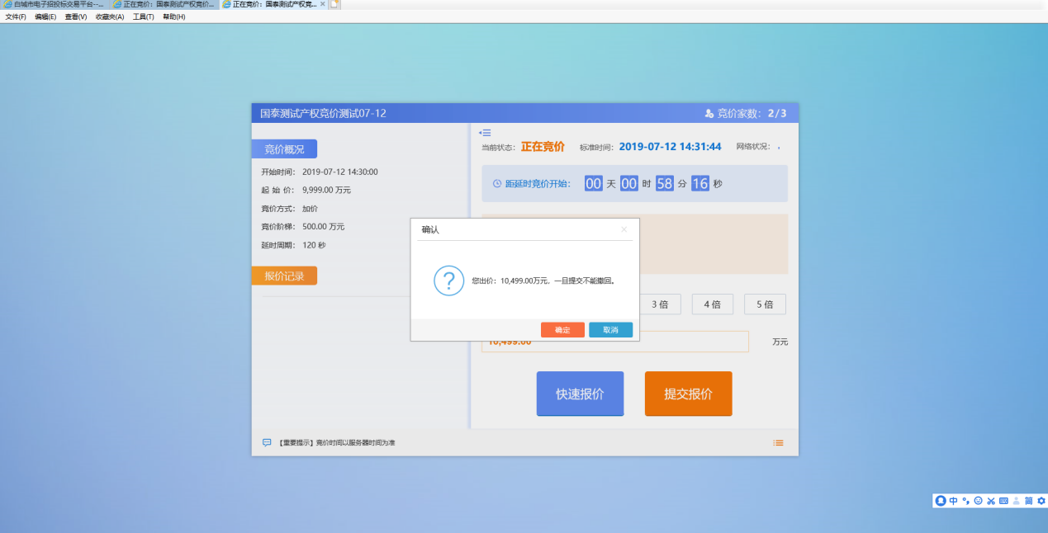
5、点击“确定”按钮，完成报价操作，此时“我的报价”显示目前我的报价。如下图：
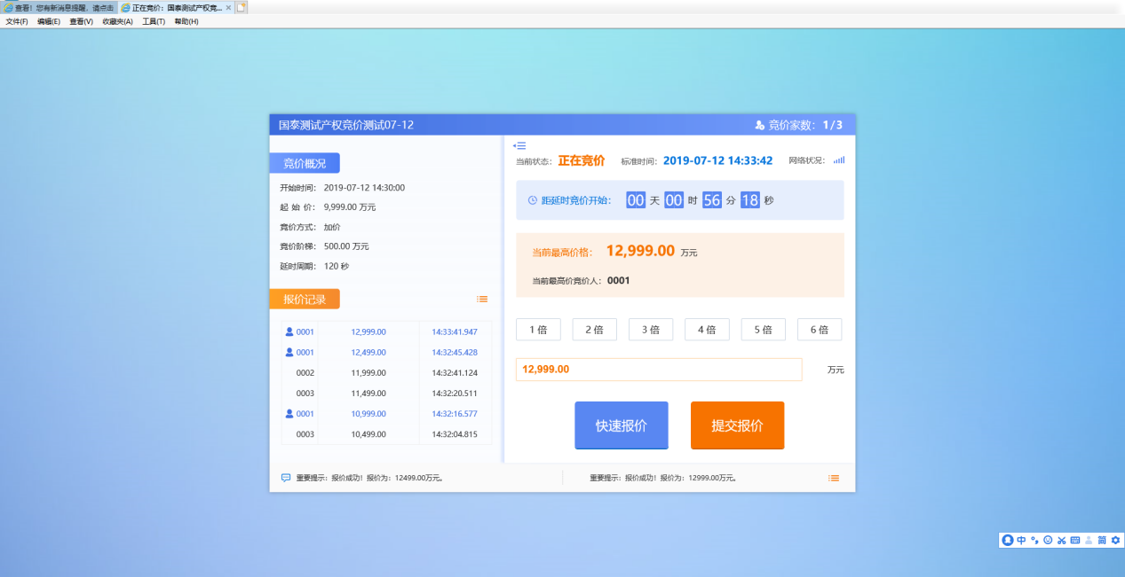
6、点击历史报价记录的“>”按钮，可以查看全部的报价记录，如下图：
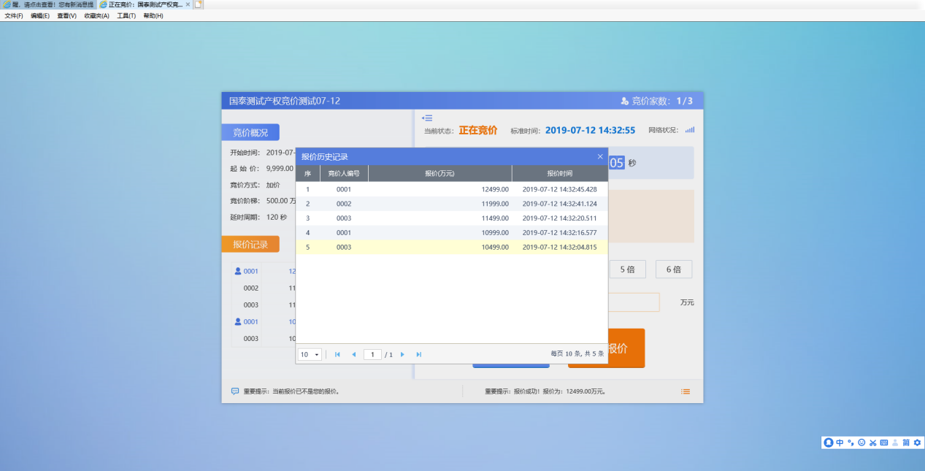
8、当正常竞价时间结束后进入延时竞价时段，如下图：
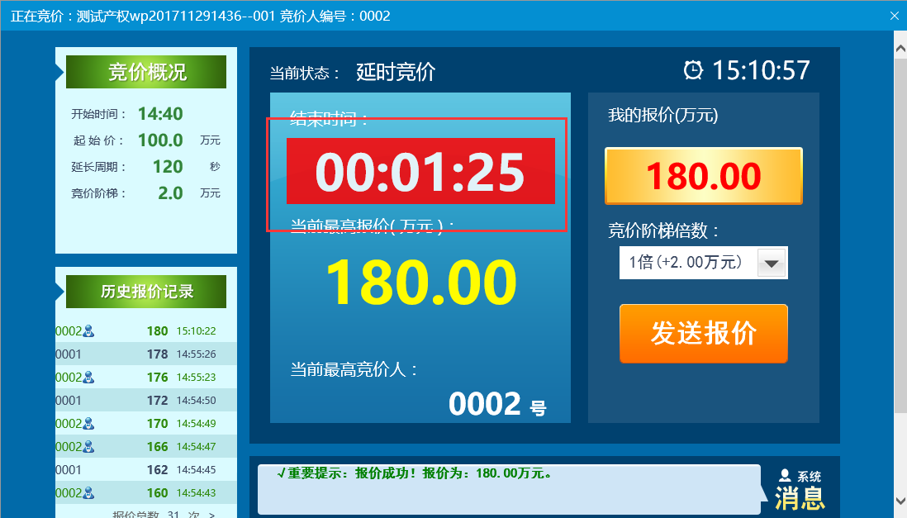
注：延时竞价时段报价后，倒计时会重置。
9、倒计时结束后，报价最高的竞价人页面会显示成交，如下图：
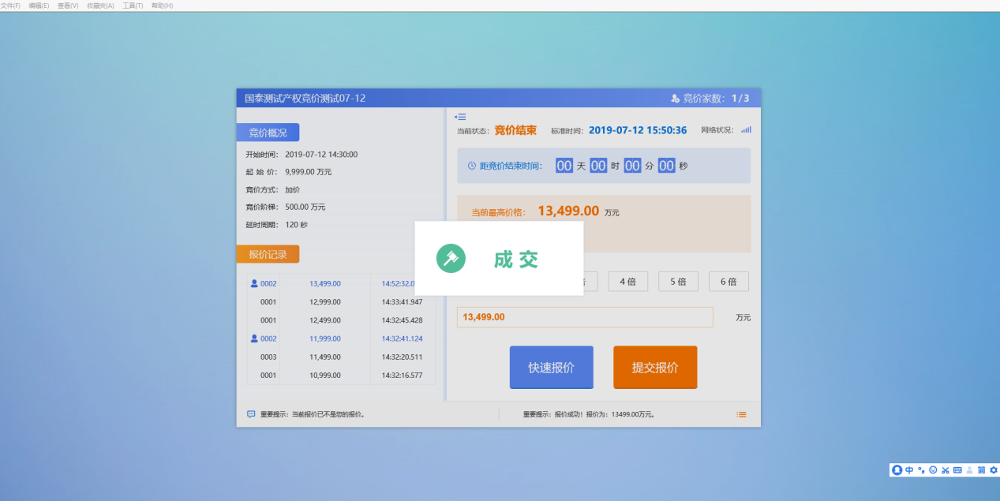
其余竞价人的页面会显示谢谢参与，如下图：
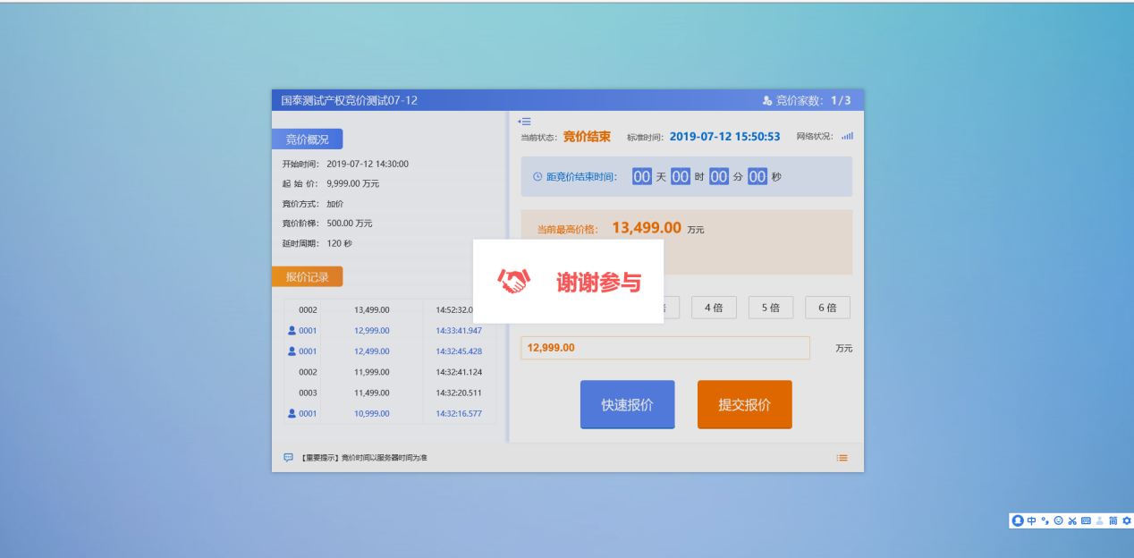

历史标的
前提条件：无
基本功能：查看标的
操作步骤：
1、点击“历史标的”，显示已结束的标的，如下图：
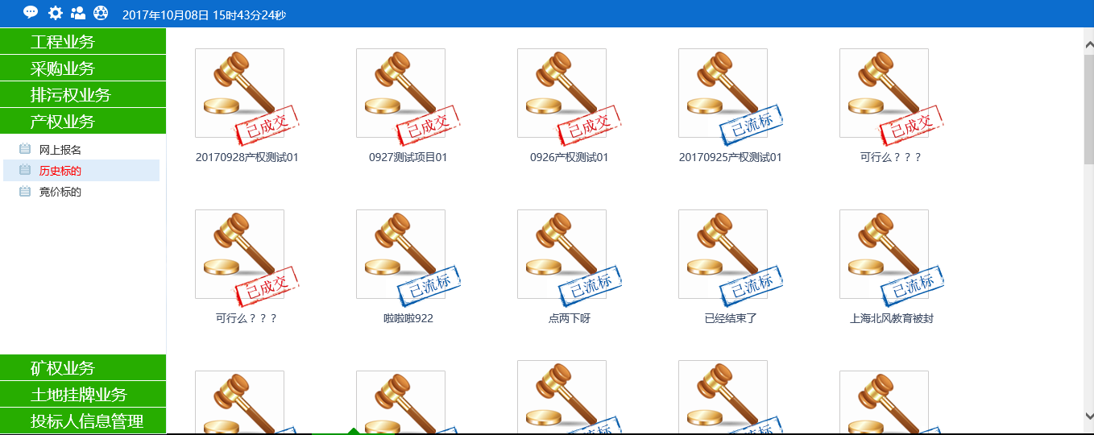
2、点击该标的，弹出查看历史标的信息页面，如下图：
